Конспект занятия по автоматизации звука [л] для детей старшего дошкольного возраста с использованием метода наглядного моделирования

Тема: oc Автоматизация звука [л] на основе лексической темы «Дикие животные нашего района»
Цель: oc автоматизация звука [л] в связной речи, обучение oc связному oc последовательному oc рассказу oc о oc диких oc животных.
Задачи: oc развивать oc связную oc речь; упражнять в употреблении именительного падежа существительных, в употреблении винительного падежа; упражнять в словообразовании, в согласовании прилагательных с существительными; активизировать oc словарный oc запас oc по oc лексической oc теме oc «Дикие oc животные»; oc oc развивать oc логическое oc мышление, oc зрительное oc внимание, oc память; учить oc составлять oc описательный oc рассказ oc с oc опорой oc на oc наглядный oc план ; oc упражнять в употреблении именительного падежа существительных умение oc читать oc графическую oc схему; oc воспитывать oc любовь oc и oc бережное oc отношение oc к oc животным.
Оборудование: oc презентация; план-схема, oc картинки oc с oc изображением oc диких oc животных.
Ход занятия
- Организационный момент
(Создание oc эмоционально-положительного oc фона)

Дом со всех сторон открыт,
Он резною крышей крыт.
Заходи в зеленый дом –
Чудеса увидишь в нем!
- oc Ребята, oc сегодняoc мы oc с вами отправимся oc на oc прогулку oc в oc лес. oc Что oc можно oc увидеть oc в oc лесу? oc (деревья, oc елки, oc пеньки) oc А oc кого oc там oc можно oc встретить? oc (животных). Сегодня мы с вами поговорим о диких животных нашего райна. В названиях этих животных нам будет встречаться звук, над которым мы с вами так долго работали, учились называть его четко и красиво. Кто назовет мне этот звук?
Как мы его произносим? (На доске модель звука Акименко, дети дают характеристику звука)
II. Основная часть
А сейчас мы с вами закроем глаза и представим, что оказались в лесу.
Вот oc по деревьямoc
Бельчонок скакал.
Остановился, oc ушки oc прижал.
Мимо oc летела oc старуха-ворона,
Каркнула oc вдруг! oc –
Испугался ocбельчонок!
Весь oc задрожал, oc затрясся oc бедняга,
И oc пустился oc скакать без oc оглядки oc от oc страха.
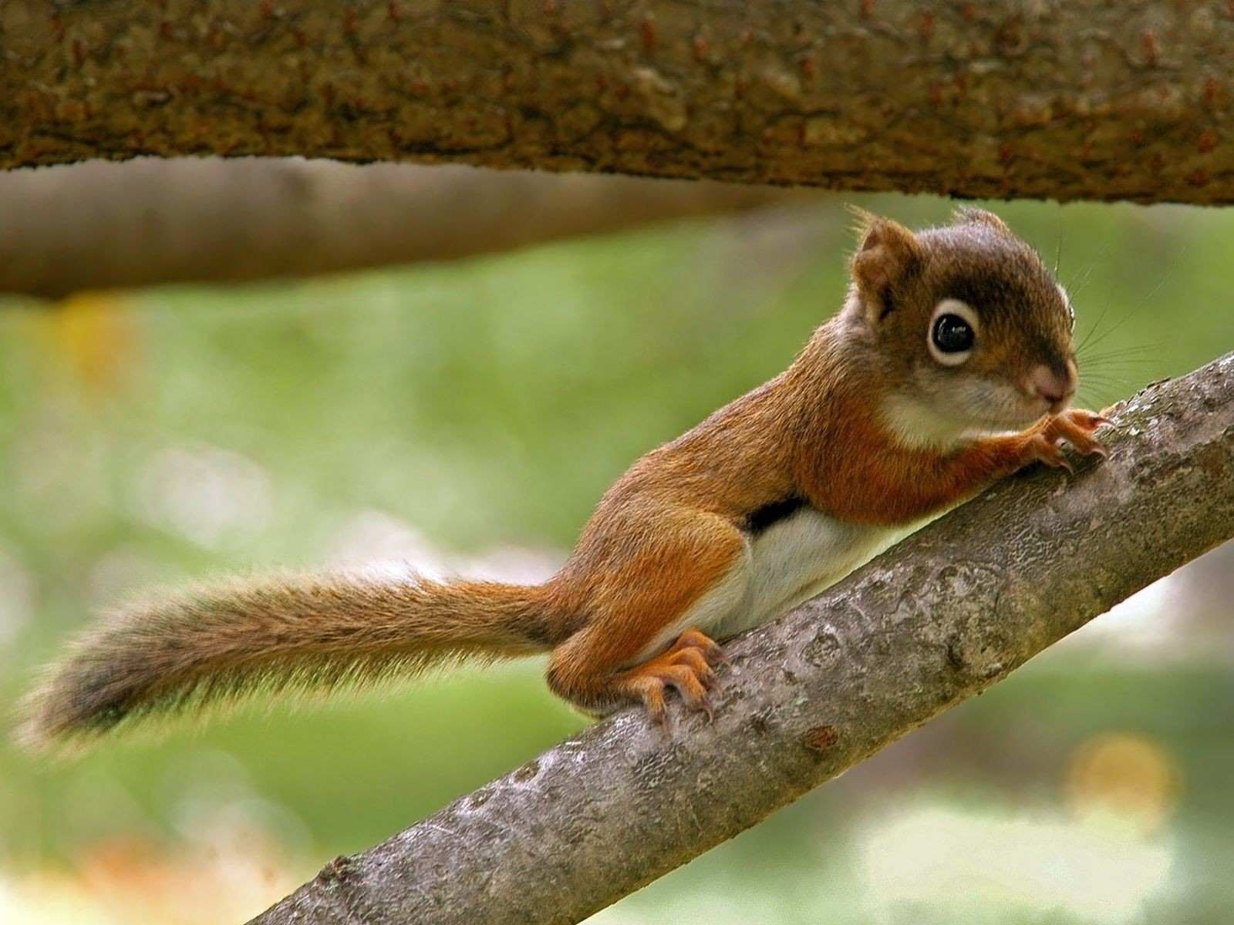
Развитие речевого дыхания
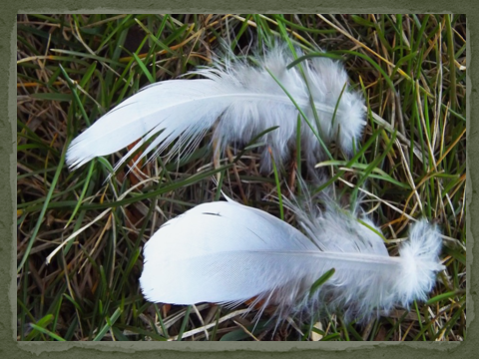
А oc вот oc кто-то oc перья oc в oc лесу oc потерял.
Скажите, oc кто oc мог oc бы oc оставить oc их oc тут? oc (птички)
Давайте oc подуем oc на oc них oc тихонько,
Чтоб oc они oc смогли oc полететь oc легонько.
- oc Вот oc улетели oc наши oc перышки, oc а oc мы oc с oc вами oc оказались oc на oc чудесной oc полянке. oc

oc oc oc oc oc oc
oc - oc Давайте oc внимательно oc посмотрим oc на oc картинки oc и oc скажем, oc кто oc на oc них oc изображен? oc (Это oc животные).
oc oc oc oc oc oc oc oc oc - oc А oc как oc можно oc назвать oc этих oc животных oc одним oc словом? oc Это oc животные oc домашние oc или?.. oc (Дикие) oc А oc почему oc же oc они oc называются oc дикими? oc (Они oc называются oc дикими, oc потому oc что oc живут oc в oc лесу, oc сами oc добывают oc себе oc пищу oc и oc т.д.) oc Правильно! oc
«Кто где живет?» (Употребление именительного падежа существительных)
oc oc oc oc oc oc oc oc oc - oc А oc давайте oc вспомним, oc как oc называются oc жилища oc диких oc животных. oc Как oc называется oc жилище oc медведя? oc Волка? oc Лисы? oc oc Белки? oc Молодцы! oc
Развитие мелкой моторики
(загибают oc пальцы oc на oc обеих oc руках oc на oc название oc каждого oc животного)
У oc лисы oc в oc лесу oc глухом oc oc
Есть oc нора oc – oc надежный oc дом.
Не oc страшны oc зимой oc метели
Белочке oc в oc дупле oc на oc ели.
Под oc кустами oc еж oc колючий
Нагребает oc листья oc в oc кучу.
Из oc ветвей, oc корней, oc коры
Хатки oc делают oc бобры.
Спит oc в oc берлоге oc косолапый, oc
До весны сосет он лапу.
Есть oc у oc каждого oc свой oc дом,
Всем oc тепло, oc уютно oc в oc нем.
«Кто чем питается?» (употребление винительного падежа существительных)
- oc А oc кто oc мне oc может oc рассказать, oc чем oc питаются oc дикие oc животные? oc Чем oc питается oc белка? oc Лось? ocЛаска? oc oc Чем oc питаются oc волк oc и oc лиса? oc Как oc называются oc животные, oc которые oc питаются oc другими oc животными? oc (Эти oc животные oc называются oc хищниками) oc Правильно, oc молодцы! oc
«У кого кто?» (словообразование)
oc oc oc
oc oc oc - oc Ребята, oc давайте oc вместе oc вспомним, oc как oc называются oc детеныши oc животных. oc oc У oc волка… oc (волчонок). oc У oc лисы… oc (лисенок).
Физкультминутка (координация речи с движением)
Жарким oc днем oc лесной oc тропой  Звери oc шли oc на oc водопой.  За oc мамой oc лосихой oc топал oc лосенок,  За oc мамой oc лисицей oc крался oc лисенок,  За oc мамой oc ежихой oc катился oc ежонок,  oc За oc мамой oc медведицей oc шел oc медвежонок,  За oc мамою oc белкой oc скакали oc бельчата, oc  За oc мамой oc зайчихой oc – oc косые oc зайчата,  Волчица oc вела oc за oc собою oc волчат.  Все oc мамы oc и oc дети oc напиться oc хотят. | дети oc спокойно oc идут oc друг oc за oc другом;  идут, oc громко oc топая;  крадутся oc на oc носочках;  приседают, oc медленно oc двигаются oc вперед;  идут oc вперевалку;  скачут oc вприсядку;  скачут oc на oc двух oc ногах;  крадутся;  встают oc лицом oc в oc круг, oc делают oc движения oc языком.

Игра «Четвертый лишний» (логическое мышление)
oc oc oc oc oc oc oc oc oc - oc Теперь oc еще oc раз oc посмотрите oc на oc эти oc картинки oc и oc скажите, oc какая oc картинка oc лишняя oc и oc почему? oc (Три oc травоядных oc диких oc животных oc – oc одно oc хищное; oc три oc взрослых oc диких oc животных oc – oc один oc детеныш; oc три oc маленьких oc диких oc животных oc – oc одно oc большое; oc три oc диких oc животных oc – oc одна oc птица) oc oc Молодцы! oc
Игра «Какой? Какая?» (согласование прилагательных с существительными)
oc oc oc oc oc oc oc oc oc - oc Дикие oc животные oc хотят oc с oc вами oc поиграть! oc Сейчас oc я oc буду oc каждому oc бросать oc мяч oc и oc называть oc дикое oc животное oc (волк, oc медведица, oc бельчонок, oc лиса, oc ежонок, oc лось oc и oc т. oc д.), oc а oc вы oc должны oc придумать, oc какое oc это oc животное? oc (Образец oc педагога: oc «Заяц oc – oc заяц oc трусливый»).
oc oc oc oc oc oc oc oc oc - oc Сегодня oc мы oc с oc вами oc будем oc учиться oc рассказывать oc о oc диких oc животных. oc
В oc этом oc нам oc поможет oc вот oc такая oc схема oc С
СссСлайд (детям oc демонстрируется oc алгоритмoc описания oc и oc сравнения oc животных oc oc)

- oc Посмотрите oc на oc нее oc внимательно. oc
oc oc oc oc oc oc oc oc oc - oc Сейчас oc вы oc будете oc сюда oc выходить, oc брать картинкуoc дикого oc животного и oc рассказывать, oc как oc я: oc
- oc Диким oc животным oc очень oc понравилось oc принимать oc нас oc у oc себя oc в oc гостях, oc и oc напоследок oc они oc хотят oc вас oc немного oc повеселить oc и oc поиграть oc с oc вами oc в oc прятки. oc
Игра «Кого не стало?» (зрительное внимание)
oc oc oc oc oc oc oc oc oc - oc Внимательно oc посмотрите oc на oc них. oc Сейчас oc вы oc закроете oc глаза, oc я oc уберу oc одну oc картинку, oc а oc вы oc должны oc будете oc отгадать, oc какой oc картинки oc не oc стало. oc - oc Молодцы! oc Всех oc нашли! oc
III. Итог занятия
oc oc oc oc oc oc oc oc oc - oc Наше путешествие подошло к концу. Давайте вспомним, с кем мы сегодня встречались? А какой звук встречался в названиях наших животных? Ребята, мне очень понравилось, как мы с вами сегодня поработали, но нам пора возвращаться в группу. Спасибо, ребята.

